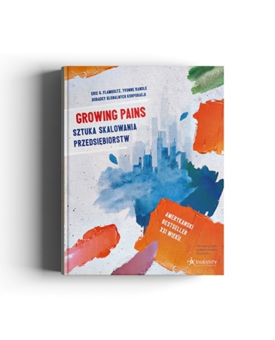
Inventity Foundation,
Al. Grunwaldzka 472B, 80-309 Gdańsk,
NIP: 7010226169,
Kontakt: tel.: 22 244 20 53, e-mail: sklep@growingpains.pl

FORMULARZ ZWROTU / REKLAMACJI DO ZAMÓWIENIA

z dnia ....................

Dane Klienta:

Nazwa firmy: ............................................................................................................................................................................

Imię i nazwisko: ........................................................................................................................................................................

Adres: ................................................................................................................................................ Kod: .............................

Miejscowość: .................................................................................

Rodzaj płatności: ...........................................................................
Lp. | Nazwa towaru/usługi | Cena | Ilość́ zakupiona | Ilość́ zwracana* | ZWRACAM* | REKLAMUJĘ*
1
2
3
*Proszę̨ wypełnić́ pole, poprzez wpisanie ilości i znaku X w odpowiednim polu Zwracam/Reklamuję.

Data i podpis Klienta ...............................
Zwracam towar, ponieważ ........................................................................................................................................................

................................................................................................................................................................................................

Reklamuję towar, ponieważ………….............................................................................................................................................

................................................................................................................................................................................................
Podanie przyczyny zwrotu nie jest obligatoryjne.
ZWROT – PODSTAWOWE ZASADY
Zgodnie z ustawą z dnia 30 maja 2014 r. o prawach konsumenta, Klient będący osobą fizyczną, dokonujący zakupu w celu niezwiązanym bezpośrednio z jego działalnością̨ zawodową lub gospodarczą, może odstąpić́ od umowy bez podania przyczyny w ciągu 14 dni od dnia:
- odebrania towaru przez Klienta lub wskazaną przez niego osobę trzecią,
- odebrania ostatniego towaru, w przypadku zamówień́ więcej niż̇ jednego towaru dostarczanych partiami,
- zawarcia umowy dla pozostałych umów.
Korzystając z powyższego prawa Klient powinien złożyć oświadczenie o odstąpieniu od umowy (by ułatwić Państwu całą procedurę, proponujemy skorzystanie z niniejszego formularza) oraz dokonać́ zwrotu towaru na adres Sprzedawcy. Do zwracanego towaru prosimy dołączyć dowód zakupu. Na odesłanie towaru Klient ma 14 dni. Koszt odesłania zwracanego towaru pokrywa Klient.
Zwracany do Sprzedawcy towar musi być kompletny (zawierać musi wszystkie dołączone do niego elementy i/lub gratisy). Klient ponosi odpowiedzialność́ za zmniejszenie wartości towaru będące wynikiem korzystania z niego w sposób wykraczający poza konieczny do stwierdzenia charakteru, cech i funkcjonowania towaru.
REKLAMACJA – PODSTAWOWE ZASADY
Wszystkie towary znajdujące się w ofercie Sprzedawcy są towarami oryginalnymi, posiadającymi gwarancję jakości producenta.
Jeśli dostarczony towar posiada wady lub jest niezgodny z umową, Klient może go zareklamować. Reklamację należy zgłosić pisemnie na adres Sprzedawcy. Sprzedawca ma obowiązek rozpatrzyć́ zgłoszoną reklamacje w rozsądnym czasie. Jeżeli reklamacja nie zostanie rozpatrzona w terminie 14 dni, uznaje się iż została rozpatrzona pozytywnie przez Sprzedawcę̨.
Pełna treść Regulaminu sklepu jest dostępna na stronie sklepu pod adresem: www.growingpains.pl
Adnotacje pracownika Inventity (Sprzedawcy): ..................................................................................................................................................................

Data: ............................. Podpis: ...........................................................

